Конспект занятия «Наши лесные друзья-деревья»
Задачи:
- Формировать у детей представление о хозяйственном значении древесины; закреплять представление о правилах поведения в лесу;
- Развивать самостоятельность, оригинальность мышления, творческое воображение, изобретательность, находчивость;
- Воспитывать бережное отношение к природе.
Материал к занятию: корзина с различными деревянными предметами (матрешки, посуда, спички, карандаши….)
Предварительно в группе дети рассматривают фотоальбомы, книги с изображениями изделий городецкой, хохломской, полхов-майданской росписи, семеновских матрешек, резьбы по бересте и других изделий народного декоративно-прикладного искусства, изготовленных из дерева, рассматривают сами изделия – игрушки, украшения, посуду, картины, рамки для фотографий.
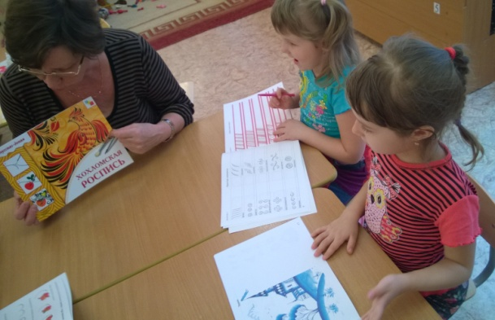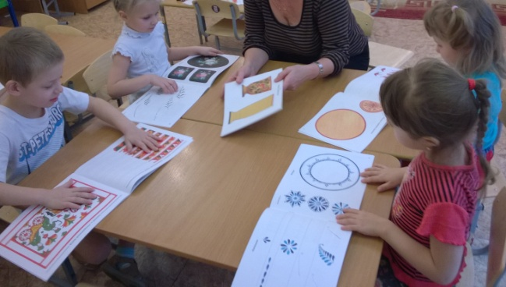
Ход занятия.
Включить музыкальную запись (шум леса, пение птиц). Повести детей «на прогулку» по группе.
В лес из сказки мы попали.
Вот деревья здесь стоят
И листвою шелестят.
Речки малые текут, громко птицы здесь поют.
Остановиться перед корзинкой.
А вот и первый лесной сюрприз! Ребята, как вы думаете, что это?
Предоставить детям возможность рассмотреть корзинку. Выслушать их предложения.
- Потрогайте корзинку. Из чего она сделана?
- Молодцы. Оказывается, вы все знаете. В награду за это я хочу открыть вам один секрет. Ребята, эта корзиночка не простая, а волшебная. В ней хранятся… загадки!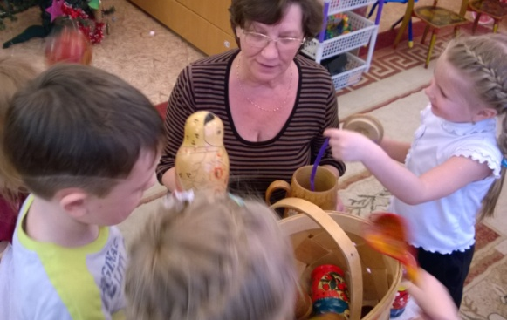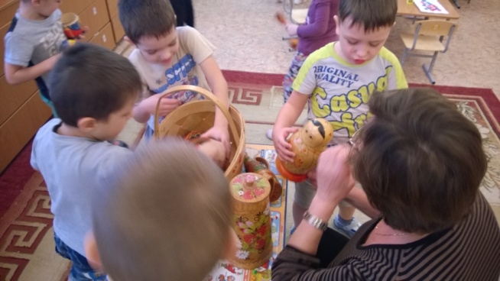
Доставать из корзинки разные предметы, загадывая при этом загадки.
Рядом разные подружки,
Не похожи друг на дружку.
Все они сидят друг в дружке,
А всего одна игрушка. (Матрешка)

Сама не ем,
А людей кормлю. (Ложка)

Утка в воде,
А хвост на горе. (Ковш)

Черный Ивашка,
Деревянная рубашка.
Где носом пройдет,
Там заметку кладет. (Карандаш)

В деревянном домике
Проживают гномики.
Уж такие добряки –
Раздают всем огоньки. (Спички)

Похвалить детей за смекалку.
- Ребята, как вы думаете: Что общего между всеми этими вещами? Потрогайте эти вещи, из чего они сделаны? В нашей группе есть тоже деревянные вещи. Посмотрите внимательно вокруг. (столы, стулья…)
- Ребята, я думаю, что мои загадки помогут вам найти деревянные предметы, которые есть в нашей группе. Слушайте внимательно.
В раздевалке я служу,
На весу пальто держу. (Вешалка)

Одной ручкой всех встречает,
А другою провожает. (Дверь)

Я с ножками, но не хожу.
Со спинкой, но не лежу.
Садитесь вы – я не сижу. (Стул)

Стоит кошка
О четыре ножки. (Скамейка)

Видите, повсюду нас окружают деревянные вещи. Ребята, а как вы думаете, чем удобны вещи из дерева? (не бьются, можно легко мыть, стирать пыль, приятно пахнут, красивые)
В старину люди делали из дерева очень многое – посуду, мебель, игрушки. А чтобы эти вещи не были похожими друг на друга, а были красивыми, необычными, люди научились украшать их. Мужчины вырезали по дереву различные причудливые узоры, а женщины расписывали их красками.
А знаете ли вы, что вы рисуете тоже благодаря деревьям? Ведь и бумага, и карандаши сделаны из дерева. Как вы думаете, деревянный карандаш, это хорошо или плохо. (они не бьются, недорого стоит, плохо – нужно точить, может сломаться, заканчивается…)
Но чтобы сделать все эти красивые вещи из дерева, нужно затратить очень много труда и времени: надо вырастить деревья, а они растут очень долго. Потом надо срубить эти деревья, отвести их на фабрику. Там из них делают вещи, а потом украшают.
Как же надо относиться к деревьям? Как можно беречь, охранять их?

